Непосредственная образовательная деятельность (с участием родителей) по художественному творчеству в старшей группе (с использованием нетрадиционных техники) «Портрет Весны».
Задачи:
Учить использовать нетрадиционную технику рисования в домашних условиях из подручных средств (зубная щётка, нитки, ватные палочки, листья деревьев и.т.д). Пробудить интерес к творчеству, умению выражать мысли в рисунке.
Развивать воображение, чувство композиции, образное мышление, восприятие, фантазию, формировать чувство цвета
Методы и приёмы:
беседа, воображаемая ситуация, вопросы к детям, показ, наглядный, словесный.
Материалы:
Картины о весне, раскраски с изображением различных портретов женского лица, поролоновые тампоны, тарелочки с гуашью разных цветов,
Интеграция образовательных областей: художественное творчество, социализация, коммуникация, познание,
Ход НОД:
Организационный момент.
Воспитатель (рефлективный круг):
Все за руки возьмитесь,
И друг другу улыбнитесь.
Воспитатель:
А, давайте, потрем ладошки и согреем их своим теплом. Теперь передадим свое тепло, нежность и свое хорошее настроение друг другу и всем нашим родителям! Согласны? Посмотрите, как всем стало хорошо!
Игра, на развитие эмоционально – нравственной сферы "Передача чувств".
Цель: учить передавать различные чувства невербальным способом.
Воспитатель:
Сегодня я вам принесла много очень интересных вещей. Педагог показывает цветную бумагу, гуашь, краски, восковые карандаши, клей. Как вы думаете, что мы с вами сегодня будем делать.
Ответы: рисовать, делать аппликацию и т.д.

Воспитатель:
Вы угадали, мы действительно сегодня займёмся творчеством, мы будем с вами сегодня и художниками и артистами и фантазёрами. А как вы думаете, какая тема будет нашего творения? (ПРОБЛЕМА ПОСТАВЛЕНА)
Ответы
Воспитатель:
Хотите, я вам немного подскажу? Я загадаю вам загадку.
Рыхлый снег
На солнце тает,
Ветерок в ветвях играет,
Звонче птичьи голоса
Значит,
К нам пришла …
- весна -
Словесная игра «Как можно назвать весну?»
Цель: упражнять в подборе прилагательных.
- Весна какая? Как можно назвать весну?
(буйная, цветущая, радостная, смелая, звонкая, теплая, долгожданная, дружная, ранняя, поздняя, веселая, красивая робкая, несмелая, зеленая).
Воспитатель:
Один художник, который пообещал нарисовать портрет Весны, забыл закончить свою работу. И, поэтому, Весна не может приступить к своей работе. Нарядить землю в яркий зелёный наряд, наполнить леса и поля пением птиц и жужжанием насекомых. Может, вы поможете закончить портрет? Для этого, вы, должны выбрать каким способом будем рисовать? И в этом нам поможет «волшебная коробочка». Пусть каждый из вас возьмет один карандаш, начинайте накручивать ниточку, пока не дойдете до коробки с листиками. Когда она откроется, вы узнаете, кто каким способом будет рисовать.
Дидактическая игра "Волшебные карандашики"
(на столе "волшебный сундучок", в котором капельки из бумаги разного цвета, к которым привязаны верёвочки с карандашами).
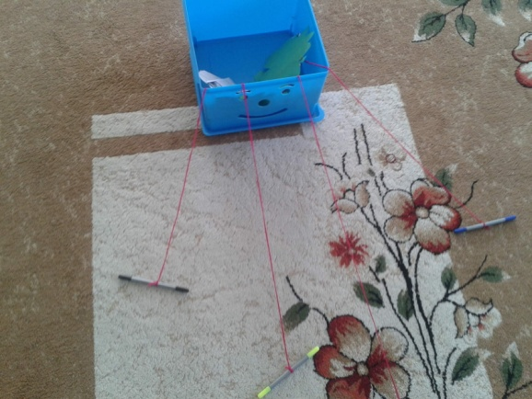
Воспитатель:
Теперь, когда все знают, что им делать, мы можем начать
Аппликации из листьев и цветов.
Используйте ваше с ребенком воображение, а также бумагу и клей, чтобы создать аппликации из листьев и цветов. Отправьтесь вместе на прогулку и поищите листья и цветы, которые бы вам что-то напоминали по форме. Недостающие детали изображений можно дорисовать цветными карандашами или фломастерами.
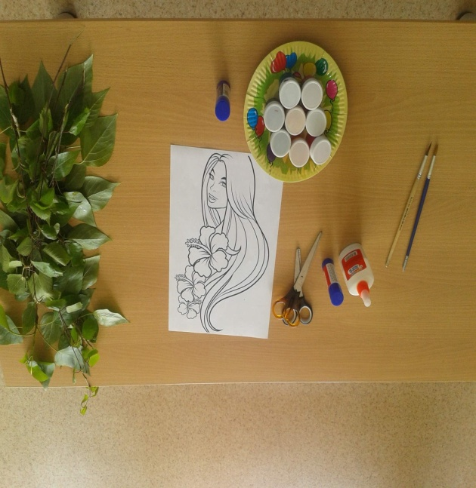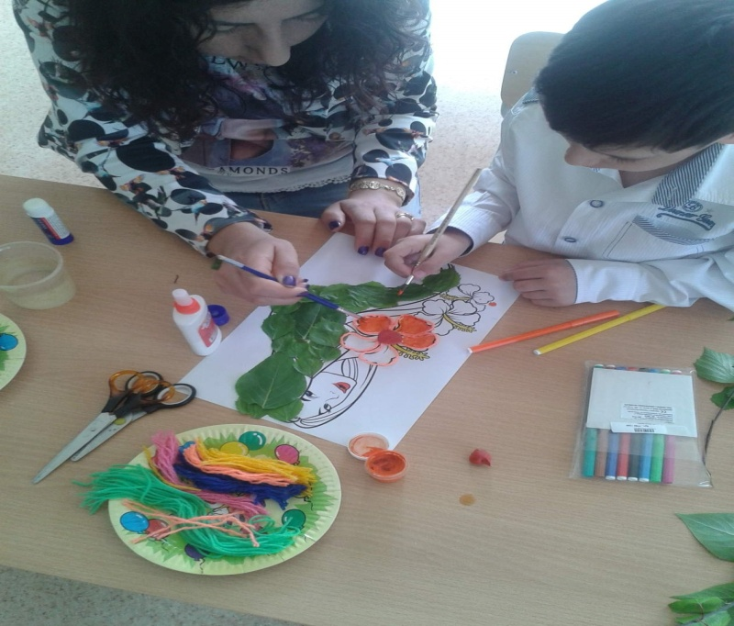
Метод «Рисование тычком».
На кисть или карандаш закрепляют кусочек поролона. Окунают поролон в краску и путем «тычка» в лист бумаги оставляют на нем следы. Если у вас дома не оказалось карандаша и кусочка поролона, то можно использовать ватные палочки. В результате получается интересная точка с неровными краями («пушистая»). Приспособление держать нужно в руке вертикально относительно листа.
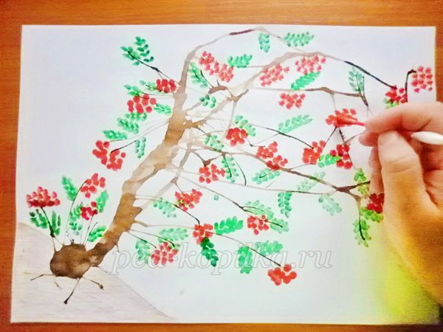
Метод «Рисование нитками» или «ниткография»
Данный метод рисования неоднозначен. Здесь есть несколько способов создания рисунков.
1-й способ. Нитки следует разрезать на отдельные части, длина которых, приблизительно, будет составлять от 7 до 10 сантиметров. Берется одна нить, обмакивается в краску и проводится в разных направлениях по листу. Получаются интересные линии. Затем берем следующую нить и повторяем действие, только используем другую краску. Так можно рисовать до бесконечности.
2-й способ. На подготовленной для рисования бумаге прорисовываются очертания любого объекта, животного и так далее, только разукрашивается оно не карандашами или красками, а нитками, которые приклеиваются. На каждом участке нужно клеить нить соответствующего цвета. Важно при наклеивании не оставлять пробелов, тогда рисунок получится красочным и интересным.
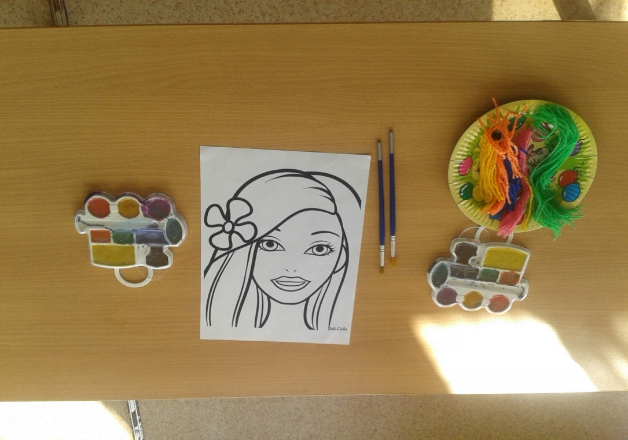
Метод «Печатание листьями»
Очень простой метод рисования, для которого необходимо иметь листья деревьев и растений разных видов, при этом лучше использовать опавшие листочки. Берется один лист и покрывается выбранным оттенком краски. Дальше его нужно прижать стороной с краской к бумаге, а сверху прикрыть чистым листом и придавить. После того, как бумага вместе с листиком будет снята, останется отпечаток. Так можно создать целую композицию, повторяя действие несколько раз с остальными листьями.
Воспитатель:
В конце работы воспитатель с детьми рассматривает получившуюся композицию, интересуется у детей нравиться ли им то, что получилось? Что им больше всего нравится в портрете весны и передаёт ли данная картина характер Весны – Красны.
Воспитатель.
Мы сегодня с вами много говорили о весне. Сделали с вами портрет. Каждый из вас старался и я думаю, что портрет весны удался нам на славу и весна нас тоже скоро обрадует тёплыми, яркими деньками.
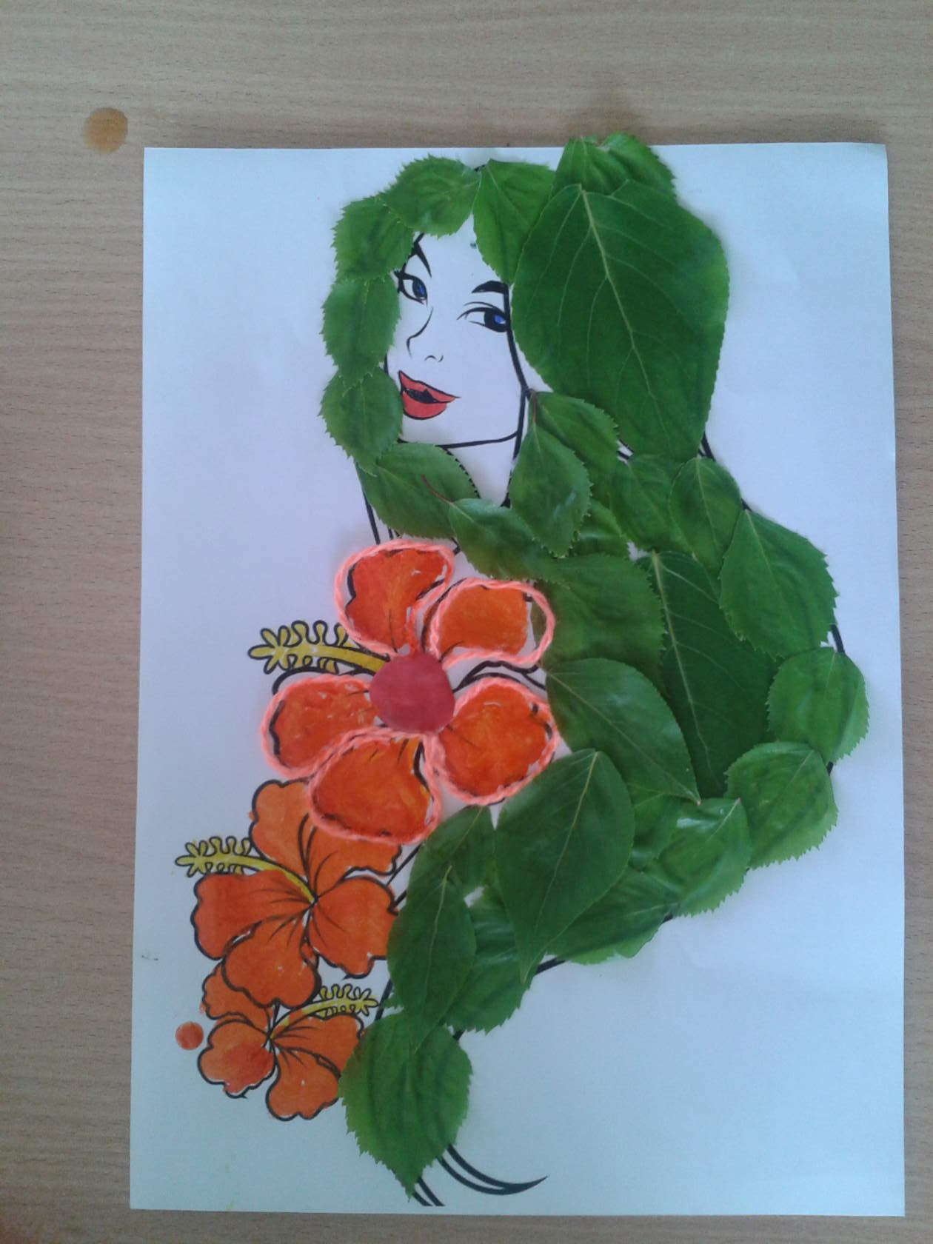
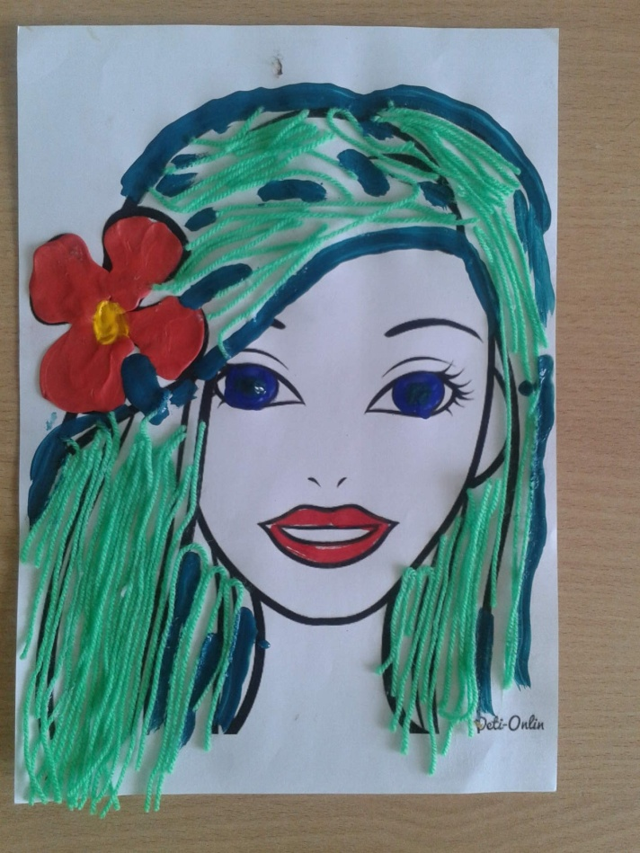
Список литературы:
- Т. И. Подрезова Материал к занятиям по развитию речи. АЙРИС ПРЕСС Москва 2009.: стр.
- Статья Колпакова Н. Развитие эмоционально – нравственной сферы и навыков общения у детей старшего дошкольного возраста.
- ОСНОВНЫЕ МЕТОДЫ РИСОВАНИЯ ИЗОБРАЖЕНИЙ В НЕТРАДИЦИОННОМ СТИЛЕ [Электронный ресурс]http://svoimi-rukami-club.ru/основные-методы-рисования-в-нетрадиционном-ст

